ПРАВИЛА АКТИВНОГО СЛУШАНИЯ  - смотреть в лицо ребенка, глаза на одном уровне;  - стараться изображать чувства, испытываемые ребенком;  - использовать утвердительную форму высказывания и вопросов стараться не задавать;  - давать ребенку время на обдумывание, для чего держать паузу. | РЕЗУЛЬТАТЫ АКТИВНОГО СЛУШАНИЯ:  - ребенок рассказывает значительно больше, когда видит, что его внимательно слушают;  - мы начинаем лучше понимать друг друга;  - переживания ребенка значительно уменьшаются. | СОВЕТЫ ДЕЙЛА КАРНЕГИ  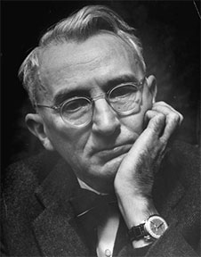  - Улыбайтесь! Ведь это простейший способ произвести выгодное первое впечатление.  - Помните, что для человека звук его имени - самый сладкий и самый важный звук человеческой речи.  - Будьте хорошим слушателем.  - Не критикуйте, не осуждайте, не жалуйтесь.  - . Поступайте как генерал Эйзенхауэр: никогда не думайте ни минуты о людях, которые вам неприятны.

